Л.1. Введение в курс «Социально-экономические
аспекты государственного управления»

1. Сущностная характеристика социально-экономических процессов (СЭП): понятие, виды.
2.Цели, задачи и функции государственного управления СЭП
3.Государственное управление и государственное регулирование.
4.Субъекты государственного управления СЭП
6.Методы и инструменты государственного управления СЭП.

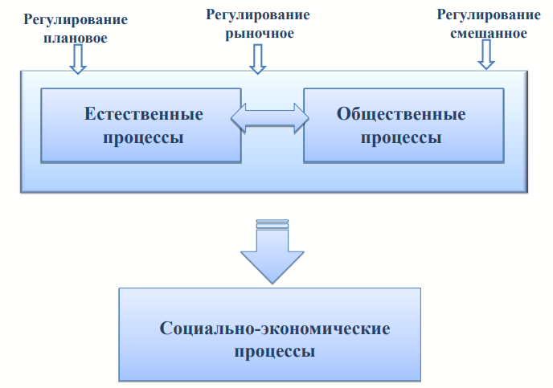
Виды СЭП
• стихийные и управляемые;
• внешне– и внутриэкономические;
• макроэкономические, региональные, локальные, микроэкономические;
• производственные, трудовые, организационные, технологические, информационные процессы; • стабильные и нестабильные и др.
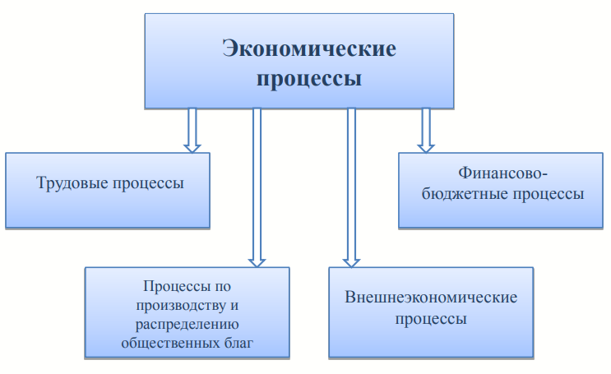
Государственное управление представляет собой управление экономикой со стороны государственных законодательных, исполнительных, судебных органов, осуществляемое в интересах страны и народа, охватывающее в основном экономическую стратегию и политику, выработку и контроль за соблюдением общих норм и правил хозяйствования, а также управление объектами государственной собственности, государственным сектором экономики. Управление социально-экономическими процессами означает систематическое воздействие на естественные и общественные процессы с целью обеспечения желательных изменений в состоянии экономики и социальной сферы.
Основные признаки процесса управления
1. Осознанный процесс. 2. Информационное, сигнальное воздействие на объект в виде указаний, установлений. 3. Наличие целей, на достижение которых направлено управление.
Основные признаки процесса управления
1. Осознанный процесс.
2. Информационное, сигнальное воздействие на объект в виде указаний, установлений.
3. Наличие целей, на достижение которых направлено управление.

Государственное управление экономикой
1. Высокий уровень централизации.
2. Сочетание прямого директивного управления с косвенным регулированием.
3. Преимущественное использование правовых форм и методов управления.
4. Участие населения в управлении экономикой.
5. Придание социальной ориентации национальной экономике.
6. Проведение структурной политики в масштабе экономики страны.
7. Обеспечение единства общенациональной и региональной экономической политики, соблюдение принципов федерализма.
8. Фискальная направленность.
9. Воздействие на внешнеэкономическую деятельность.

Основные цели государственного управления
1. Поддержание устойчивого состояния.
2. Вывод экономики из нежелаемого состояния.
3. Цели развития
4. Совершенствование системы, процессов, форм и методов государственного управления
5. Обеспечение удовлетворения потребностей.
6. Поддержание обеспечения устойчивости экономики, экономической и социальной безопасности.
7. Наращивание и укрепление экономического потенциала.
8. Повышение эффективности использования ресурсного потенциала.

Основные направления:
1. Процессы, обусловленные фазами экономического цикла или необходимостью проведения достаточно масштабных экономических преобразований с учетом социальных последствий
. 2. Общеэкономические процессы в целом.
3. Процессы, связанные с улучшением использования имеющихся природных, материальных, трудовых и финансовых ресурсов.

Функции управления СЭП
1. Анализ и оценка СЭП.
2. Прогнозирование тенденций развития СЭП.
3. Стратегическое программирование развития СЭП.
4. Организация процессов экономического регулирования.
5. Реализация проектных и нормативных решений.
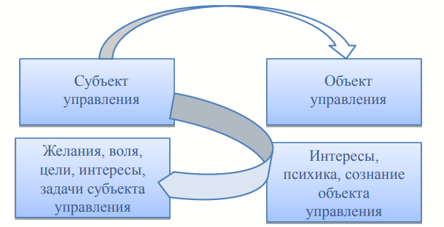

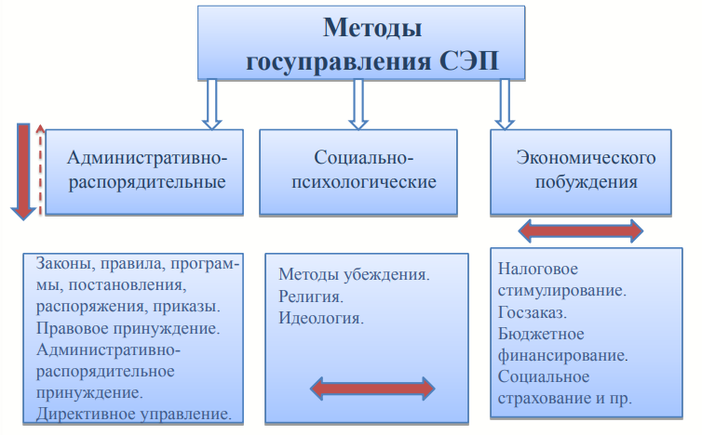
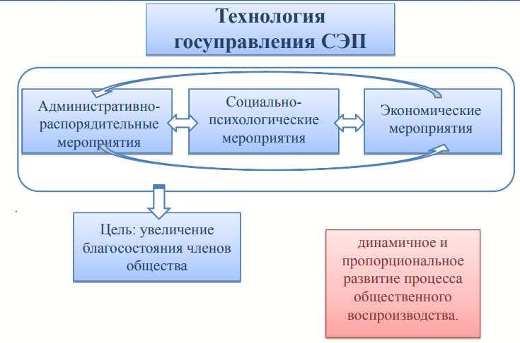
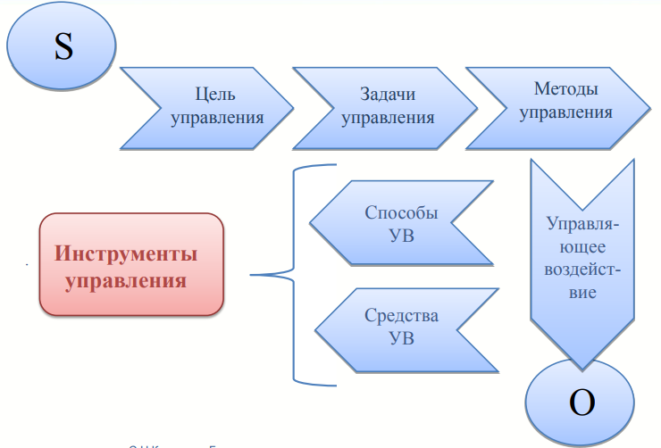

Инструменты управления — это способы и средства поддержания, подкрепления, обеспечения, практической реализации управляющих воздействий, управленческих решений.
Классификация инструментов:
1.По уровню в иерархической системе управления, на котором применимы данные инструменты. 2. По правовому статусу.
3. По форме документального воплощения

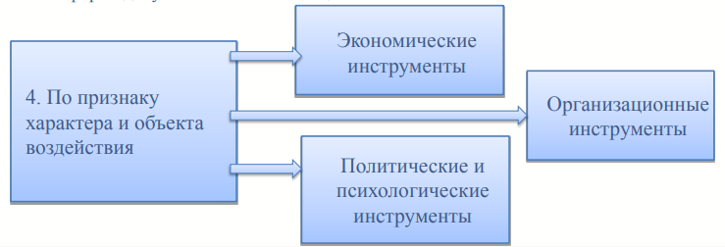
ТЕОРЕТИЧЕСКИЕ ОСНОВЫ ГОСУДАРСТВЕННОГО УПРАВЛЕНИЯ СЭП Котенкова Светлана Николаевна, к.э.н., доцент кафедры ГиМУ svetlanakotenkova@yandex.ru

СПАСИБО ЗА ВНИМАНИЕ!

